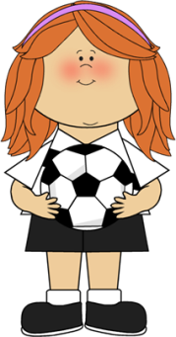
Cut out the category cards (laminate for longer hold) and put them in a pile. Students take turns pulling a card from the pile. If the category is SCHOOL, students take turns saying a word from the category and at the same time they cross out the letter which is the first of the word. That letter can’t be used again. The one who said the last word wins!

A | B | C | D | E | F | G | H | I
J | K | L | M | N | O | P | Q | R
S | T | U | V | W | X | Y | Z

Sport

In the house

In the garden
A | B | C | D | E | F | G | H | I
J | K | L | M | N | O | P | Q | R
S | T | U | V | W | X | Y | Z

A | B | C | D | E | F | G | H | I
J | K | L | M | N | O | P | Q | R
S | T | U | V | W | X | Y | Z
School
Verbs

Nouns

Adjectives

Weather
A | B | C | D | E | F | G | H | I
J | K | L | M | N | O | P | Q | R
S | T | U | V | W | X | Y | Z

Christmas

Vehicles
Vegetables
A | B | C | D | E | F | G | H | I
J | K | L | M | N | O | P | Q | R
S | T | U | V | W | X | Y | Z

Fruits

Flowers

